Βιβλιοθήκη & Κέντρο Πληροφόρησης - Πάντειο Πανεπιστήμιο

# Πρόσβαση στις ηλεκτρονικές πηγές της βιβλιοθήκης

Όσο βρίσκεστε στο χώρο του Πανεπιστημίου μπορείτε να χρησιμοποιήσετε ελεύθερα και χωρίς χρέωση οποιαδήποτε πηγή για την οποία το Πάντειο Πανεπιστήμιο πληρώνει συνδρομή, είτε πρόκειται για βάση δεδομένων, ψηφιακό περιοδικό, πλατφόρμα κλπ.

Αυτό επιτυγχάνεται με δύο κυρίως τρόπους:

* είτε με τη χρήση κάποιου σταθερού υπολογιστή συνδεδεμένου στο δίκτυο του Πανεπιστημίου (πχ. ένας υπολογιστής στη βιβλιοθήκη ή στο γραφείο κάποιου καθηγητή)
* είτε με κάποιον φορητό υπολογιστή ή κινητό τηλέφωνο, συνδεδεμένων απαραίτητα στο ασύρματο δίκτυο wifi) του Πανεπιστημίου.

## Πρόσβαση εκτός Πανεπιστημίου

Εκτός Πανεπιστημίου (απομακρυσμένη πρόσβαση) έχετε δύο επιλογές: τη χρήση διαμεσολαβητή/proxy server και την ταυτοποίηση και εξουσιοδότηση με τους κωδικούς URegister. Ο κάθε τρόπος έχει τα θετικά και τα αρνητικά του κι αφού εξοικειωθείτε και με τους δύο μπορείτε να αποφασίσετε ποιος σας βολεύει περισσότερο.

## Proxy server

Με τη χρήση του διαμεσολαβητή/proxy server εντάσσεστε στην ουσία στο δίκτυο του Πανεπιστημίου. Οι ρυθμίσεις γίνονται είτε σε επίπεδο browser είτε σε επίπεδο λειτουργικού συστήματος. Συστήνεται ως καλύτερη / ευκολότερη για εσάς λύση η ρύθμιση του Mozilla Firefox, επειδή είναι ο μόνος browser που υποστηρίζει πλήρως την υπηρεσία proxy. Από την άλλη, οι ρυθμίσεις του λειτουργικού συστήματος διαφέρουν πολύ ανά λειτουργικό, χρειάζονται δηλαδή ψάξιμο από μέρους σας και γενικά λεπτομερέστερο χειρισμό.

Κατεβάστε το Mozilla Firefox αν δεν το διαθέτετε ήδη, και ρυθμίστε το ακολουθώντας τις οδηγίες που θα βρείτε στις σελίδες της Διεύθυνσης Μηχανοργάνωσης του Παντείου : [Διεύθυνση Μηχανοργάνωσης](https://noc.panteion.gr/index.php/services/proxy)

Από τη στιγμή που κάνετε τις ρυθμίσεις, κάθε φορά που θα αιτείστε πρόσβαση σε μια ιστοσελίδα μέσω Firefox/proxy server θα σας ζητούνται και κωδικοί για τον proxy. Οδηγίες για την απόκτηση των κωδικών αυτών θα βρείτε στο link που παραθέτουμε παραπάνω.

Το θετικό με τον proxy server είναι ότι έχετε αυτόματα τις ηλεκτρονικές διευθύνσεις του server του Παντείου, οπότε δεν χρειάζεται να κάνετε άλλες ρυθμίσεις στις διάφορες πλατφόρμες των εκδοτών. Στα αρνητικά του proxy server είναι ότι αν υπάρχουν πολλοί συνδεδεμένοι χρήστες στην υπηρεσία το δίκτυο μπορεί να καθυστερεί, όπως επίσης ότι όλη η κίνηση καταγράφεται στο server και χάνετε την ανωνυμία σας στα site που επισκέπτεστε. Είναι λοιπόν απαραίτητο να βγαίνετε από τον proxy server με το που τελειώνετε την αναζήτηση στις πηγές.

**Συμβουλή**: Αν δεν είστε συχνός χρήστης του Mozilla Firefox μπορείτε να τον χρησιμοποιείτε μόνο για τον proxy server. Έτσι τον ρυθμίζετε μόνο μια φορά, αφήνοντας μόνιμα ενεργές τις ρυθμίσεις, και χρησιμοποιείτε τους υπόλοιπους browsers (Chrome, Opera κλπ) για την κανονική πλοήγησή σας στο διαδίκτυο. Διαφορετικά θα χρειαστεί να ενεργοποιήσετε και να απενεργοποιήσετε τις ρυθμίσεις proxy με κάθε είσοδο και έξοδο στην υπηρεσία.

## Κωδικοί Uregister

Δεν απαιτούν προηγούμενη ρύθμιση οποιουδήποτε είδους. Μπαίνετε κατευθείαν στις πλατφόρμες των εκδοτών, το περιοδικό ή τη βάση που σας ενδιαφέρει κι εκεί πρέπει να ακολουθήσετε κάποια βήματα. Αν και τα βήματα είναι σε γενικές γραμμές τα ίδια, ο τρόπος που κάθε εκδότης τα έχει υλοποιήσει διαφέρει:

**Βήμα 1:** Δηλώνουμε ότι θέλουμε να μπούμε στην πλατφόρμα με κωδικούς, για να έχουμε πλήρη πρόσβαση. Συνήθως αυτό γίνεται στο επάνω δεξί τμήμα κάθε πλατφόρμας πατώντας το Sign in / Log in / Sign up. Προσοχή: Δεν χρησιμοποιούμε το register παρά μόνο όταν είναι στην ίδια επιλογή με το Log in!

**Βήμα 2:** Διευκρινίζουμε ότι επιθυμούμε να ταυτοποιηθούμε στην πλατφόρμα με τους κωδικούς του Πανεπιστημίου μας. Για το λόγο αυτό επιλέγουμε Sign in via your institution -Other institution ή Log in via your institution (Shibboleth) ή Log in via Shibboleth ή Institutional Login ή Find your institution ή Access via my institution.

Προσοχή: Όταν μας δίνεται η επιλογή OpenAthens ή Shibboleth επιλέγουμε πάντα Shibboleth! Επίσης, στη βάση Scopus και στην πλατφόρμα Wiley Online Library στο βήμα αυτό μας ζητείται να εισάγουμε το e-mail μας. Το παραβλέπουμε και ακολουθούμε τις οδηγίες στο κάτω μέρος («You can also sign in via your institution...» ή «Institutional Login»).

**Βήμα 3:** Στο βήμα αυτό πρέπει να βρούμε το Πανεπιστήμιό μας στο πλαίσιο αναζήτησης που υπάρχει και συνήθως ονομάζεται Search for your institution and click the name to login / Shibboleth sign in / Find your institution (via Shibboleth) / Log in with Shibboleth.

Κάποιοι εκδότες μας έχουν με λατινικούς χαρακτήρες (Panteion University) κι άλλοι με ελληνικούς (Πάντειο Πανεπιστήμιο). Πρέπει να είμαστε πολύ προσεκτικοί στην πληκτρολόγηση. Αν για παράδειγμα πληκτρολογήσουμε «Παντειο» χωρίς τόνο δεν θα έχουμε αποτελέσματα!

Κάποιες πλατφόρμες επίσης έχουν ένα ενδιάμεσο ή εναλλακτικό βήμα ταυτοποίησης, όπου αντί για το όνομα του Πανεπιστημίου υπάρχει ως επιλογή ο Σύνδεσμος των Ελληνικών Ακαδημαϊκών Βιβλιοθηκών (π.χ. choose your institution's region or group...., οπότε επιλέγουμε GRNET AAI Federation Greece ή select your region or federation και διαλέγουμε Hellenic Academic Libraries Link, HEAL-Link κλπ.).

**Βήμα 4:** Εμφανίζεται η γνώριμη οθόνη του Παντείου Πανεπιστημίου, όπου εισάγουμε τους κωδικούς Uregister

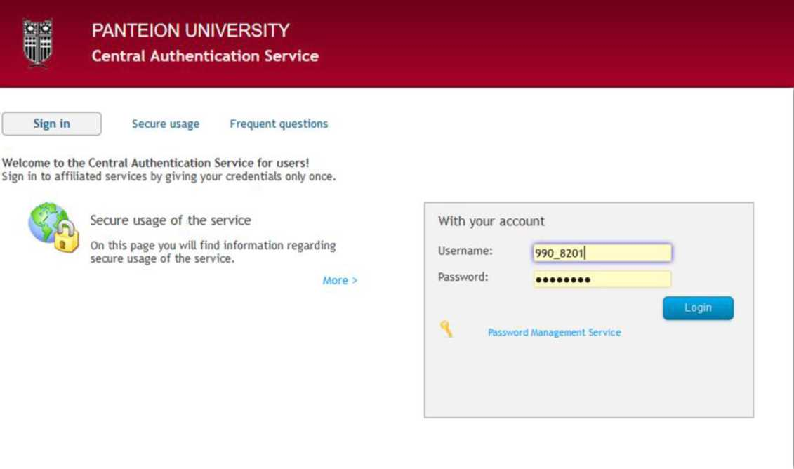

Για την απόκτηση κωδικών URegister επισκεφθείτε τη σελίδα:<https://uregister.panteion.gr/>

Επειδή με τους κωδικούς URegister δεν χρησιμοποιείτε τον proxy server του Πανεπιστημίου δεν έχετε τους περιορισμούς τυχόν καθυστερήσεων, αν υπάρχουν πολλοί ταυτόχρονοι χρήστες. Από την άλλη, το αρνητικό είναι ότι δεν υπάρχει η δυνατότητα χρήσης κωδικών URegister σε όλες τις πλατφόρμες των εκδοτών.

Προς το παρόν οι βασικότεροι εκδότες / προμηθευτές που χρησιμοποιούν αυτόν τον τρόπο ταυτοποίησης με κωδικούς URegister είναι:

-Elsevier (πλατφόρμα ScienceDirect)

-Elsevier (πλατφόρμα Scopus)

-Springer (πλατφόρμα Springer Link)

-Taylor&Francis (πλατφόρμα Taylor & Francis Online)

-Wiley (πλατφόρμα Wiley Online Library)

-Πλατφόρμα JSTOR

-Πλατφόρμα Project MUSE

-Emerald (πλατφόρμα insight)

Περισσότερες πληροφορίες σχετικά με τις πλατφόρμες που συμμετέχουν δείτε και στον ιστότοπο της Heal-Link (Υπηρεσίες -> Υποδομή ΑΑΙ -> Συμμετέχοντες -> Εκδότες / Πάροχοι) στο:<https://www.heal-link.gr/>